***Tabla de Contenido***

Tabla de Contenido………………………………………………………………………….……1

Lab #1: Medidas de Seguridad……………………………………………………………………2

Lab #2: Pensamiento Científico……………………………………………………………..……5

Lab #3: Manejo e Interpretación de Datos……………………………...………………..………10

Lab #4: Ácidos y Bases…………………………………………………………………..………16

Lab #5: Unidades de Medida…………………………………………………………….………24

Lab #5: Modelos Moleculares…………………………………………………………………...32

Lab #6: Análisis de Biomoléculas………………………...…………………………..…………50

Lab #7: Uso del Microscopio……………………………………………………………………60

Lab #8: Estudio de la Célula……………………………………………………………………..74

UNIVERSIDAD INTERAMERICANA DE PUERTO RICO

Recinto Metropolitano

Laboratorio Biología 1103-Destrezas I. Sección 72755

Dr. José E. Martínez Ruiz MS; PhD

Laboratorio #8:

Identificación del Ciclo Celular en la Mitosis A Través del Microscopio Compuesto

 Noor Hasan (M00623858)

  Amanda Rivera (M00633595)

Criselys Perez (M00631682)

Carla Ortiz (M00620703)

 Fecha de experimento: 24 de marzo de 2023

Fecha entrega de reporte: 30 de marzo de 2023

1. **Abstracto:**

La mitosis es un proceso que ayuda a las células del cuerpo a dividirse en dos nuevas células idénticas. Durante la mitosis, se copia el material genético conocido como ADN y se forman los cromosomas. La mitosis se divide en cuatro fases: profase, metafase, anafase y telofase. En este laboratorio, observamos a través del microscopio compuesto, laminillas con muestras de raíz de cebolla. Los datos recopilados demuestran que la fase de mitosis más común que se encuentra en las muestras observadas es la profase. Esto es cierto tanto para los datos del grupo como para toda la clase. Para los datos del grupo, la profase compuso el 88.2% de las fases observadas y el 63.4% en los datos de toda la clase. En la muestra grupal la fase menos vista fue la telofase (3.5%) y en la muestra de clase fue el anafase (5.7%). Las gráficas demuestran cómo hubo una alta frecuencia de la etapa de profase de la mitosis.

1. **Introducción:**

En este laboratorio trabajaremos en la identificación del ciclo celular en la fase de mitosis con la ayuda de un microscopio compuesto. La mitosis cuenta con 4 fases las cuales se encargan de separarse longitudinalmente para así crear dos células (hijas) con los mismos cromosomas de la célula principal (madre). Se le denomina interfase al proceso que aparece antes de comenzar la fase de mitosis, el cual se encarga de albergar la continua síntesis de sus posibles componentes. Por consiguiente, a medida que sucede la interfase, aparecen las primeras fases del ciclo celular, profase, metafase, anafase y telofase. Estas últimas se encargan de dividirse para así obtener una copia de material de mitosis en células nuevas y convertirse en lo que se conoce como células somáticas. Estaremos identificando las fases de mitosis con una laminilla rotulada como una raíz de cebolla (Allium Cepa) con un corte de sección longitudinal u onion root l.s (longitudinal section) ya que las células de este material orgánico se mantienen en constante proliferación. Debido a esto, es muy probable que logremos identificar de una manera más efectiva los ciclos de mitosis. Por ende, estaremos buscando el porcentaje total de todas las fases posiblemente vistas en la raíz de cebolla para así poder compararlas con los demás grupos experimentales y así determinar cuál es el promedio celular en esta laminilla.

**Objetivo:** Nuestro objetivo es poder identificar las fases de la mitosis con el microscopio compuesto utilizando los objetivos de 4x al 40x de magnificación y organizando datos en tablas y gráficas, para después determinar la frecuencia de las fases.

**Hipótesis:** La presencia de profase será la mayor frecuencia en este conteo de células.

1. **Metodología:**

La primera parte del experimento de laboratorio fue una discusión de procesos diferentes de crear laminillas. Los procesos son de seco, húmedo, histología y “shadow casting”. Para el proceso de montaje seco, se usa un portaobjeto limpio y se coloca sobre ella la muestra de lo que se desea observar, asegurándose de que sea lo suficientemente delgada para que la luz de la lámpara del microscopio la atraviese. Después de esto se coloca encima un cubreobjetos. Para el proceso de montaje húmedo, se utiliza un portaobjeto y se le coloca una muestra de agua o algo en el agua, luego cubierta con un cubreobjetos. El proceso de preparación histológica se utiliza para microscopios de transmisión y rastreo. Para microscopios de transmisión, las muestras pasan por un proceso de fijación, deshidratación (en alcohol o acetona), inclusión en resina, y después la muestra se corta muy finamente usando un microtomo. Para microscopios de rastreo, las muestras pasan por el mismo proceso, pero no se cortan en pedazos finos porque el microscopio solo necesita visualizar la superficie y no necesita que los electrones la atraviesen. En su lugar, las muestras están recubiertas de metal para hacer “shadow casting”. El metal crea una capa conductora que mejora la señal de los electrones.

La segunda parte del experimento de laboratorio utilizó el microscopio compuesto y una laminilla de “onion root mitosis”. Mirando la muestra de mitosis de raíz de cebolla, contamos la cantidad de cada fase de mitosis vista a través del microscopio. Las fases son, profase, metafase, anafase y telofase. El número de cada fase y el número total de fases, así como el porcentaje de cada fase específica se anotaron en una tabla. Luego, se hizo otra tabla combinando los datos de todos los grupos del laboratorio.

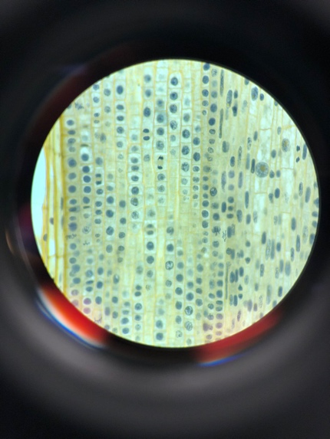

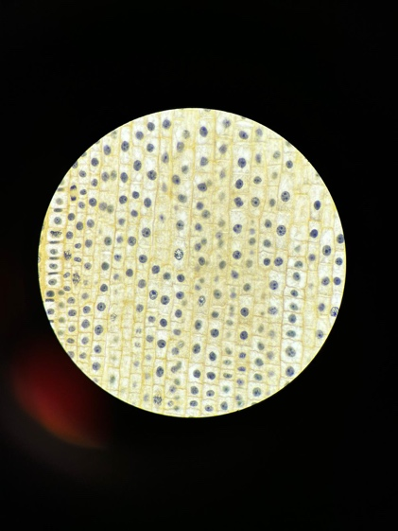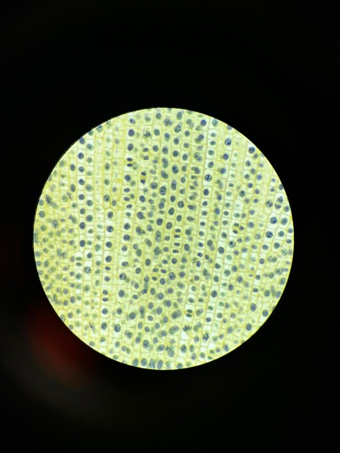

La siguiente parte del experimento fue crear tablas y gráficos de todos los datos recopilados, usando Word y Excel. Las tablas anteriores fueron creadas en Microsoft Word. Finalmente, se crearon gráficos utilizando la información obtenida durante el laboratorio, incluyendo un gráfico de barras, un histograma y un diagrama de distribución porcentual. Estos tres gráficos se crearon para los datos de nuestro grupo y los datos enteros de todo el salón.

1. **Resultados**
2. **Tablas:**

Tabla #1:  Fases identificadas de la mitosis en la cebolla (del grupo)

|  |  |  |
| --- | --- | --- |
| **Fase Mitosis** | **Cantidad** | **%** |
| **Profase** | 1,191 | 88.2% |
| **Metafase** | 64 | 4.7% |
| **Anafase** | 48 | 3.6% |
| **Telofase** | 47 | 3.5% |
| **Total** | **1350** | **100%** |

Table #2: Fases identificadas de la mitosis en la cebolla (del salón)

|  |  |  |
| --- | --- | --- |
| **Fase Mitosis** | **Cantidad** | **%** |
| **Profase** | 4,139 | 63.4% |
| **Metafase** | 644 | 9.9% |
| **Anafase** | 372 | 5.7% |
| **Telofase** | 1,371 | 21% |
| **Total** | **6,526** | **100%** |

1. **Graficas de Barra**

Gráfica de Barra #1: Fases identificadas de la mitosis en la cebolla (del grupo)

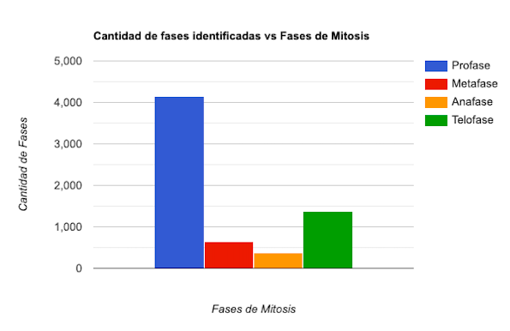Gráfica de Barra #2: Fases identificadas de la mitosis en la cebolla (del salón)

1. **Histogramas**

Histograma #1: Fases identificadas de la mitosis en la cebolla (del grupo)

Histograma #2: Fases identificadas de la mitosis en la cebolla (del salón)

1. **Diagrama de Distribución Porcentual**

Diagrama de Distribución Porcentual #1: Fases identificadas de la mitosis en la cebolla (del grupo)

Diagrama de Distribución Porcentual #2: Fases identificadas de la mitosis en la cebolla (del salón)

1. **Conclusión**

Con el uso correcto de un microscopio compuesto pudimos observar y determinar las fases de 1350 células diferentes en una raíz de cebolla. En total, con los demás grupos, eran 6,526 células. La mayoría de las células de la cebolla están en el estado de profase dentro de la mitosis, mientras el anafase y telofase son las menos comunes en encontrar ya que son las últimas fases de la mitosis. Usando el apéndice y las fotografías tomadas de las muestras, encontramos que hay una frecuencia de profase de 88.2% (grupo) y 63.4% (salón). Por otro lado, hubo una frecuencia de telofase de 3.5% en la muestra grupal y una frecuencia de anafase de 5.7% en la muestra de salón. Esas fueron las dos fases menos comunes observadas. En la muestra grupal las frecuencias de metafase y anafase fueron 4.7% y 3.6%. En la muestra del salón las frecuencias de metafase y telofase fueron 9.9% y 21%. Las gráficas anteriores demuestran visualmente la frecuencia y cantidad de las diferentes fases. Con estos datos podemos determinar que la profase es la que más tarda de todas las fases de la mitosis.

1. **Apéndice**

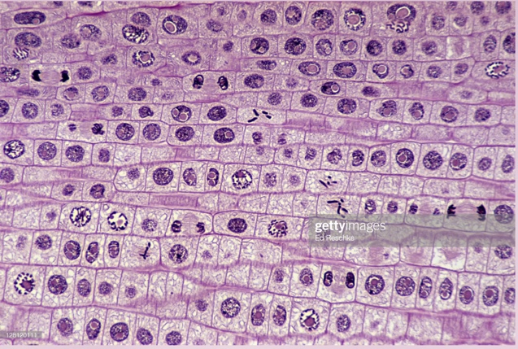**Fases de Mitosis**

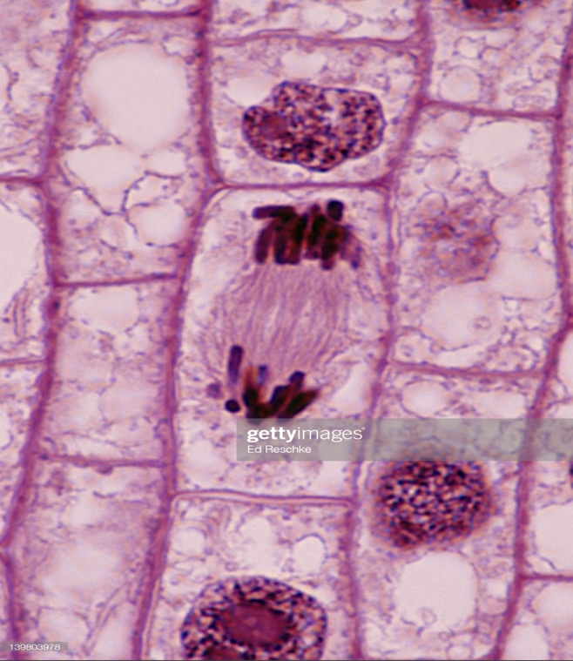**Descripción de imagen: muestra fase profase, interfase, telofase y anafase.**

**Descripción de imagen: Muestra fase de profase, anafase, y telofase.**

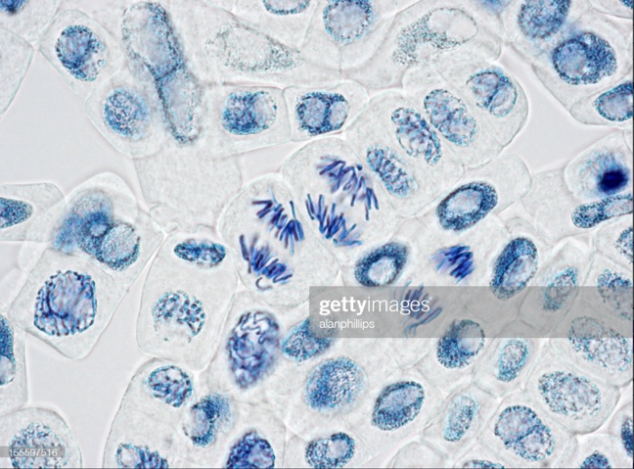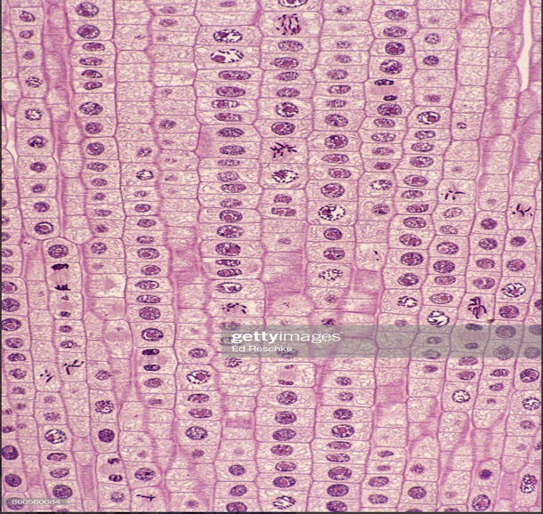**Descripción de imagen: Se presencia división celular en fase de anafase.**

**Descripción de imagen: Se muestran ejemplo de anafase, telofase y profase.**

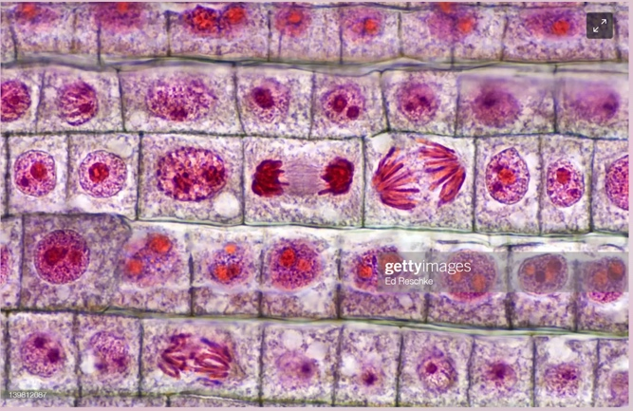

**Descripción de imagen: Se percibe fase de mitosis en interfase, telofase, y anafase.**

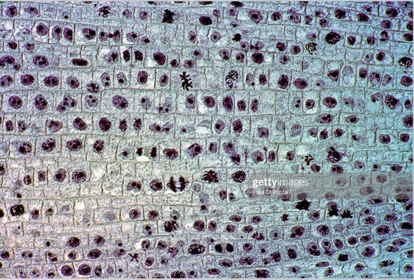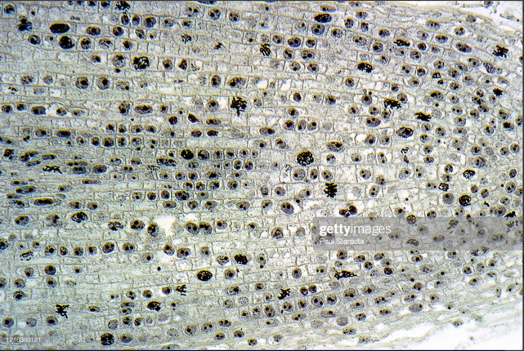**Descripción de imagen: División celular en interfase, telofase y metafase.**

**Descripción de imagen: Muestra división celular en profase, metafase, telofase y anafase**

**VII. Referencias**

1. Brito R., Fábregas L., González L., de Jesús G., Torres E. (2017) 4ta ed. *Manual de Laboratorio Biología 1103: Laboratorio de Destrezas de Biología I*
2. Fortoul T., Guerrero R., Rojas M. (2017) 3e. *Histología y biología celular*. McGraw Hill. <https://accessmedicina.mhmedical.com/content.aspx?bookid=1995&sectionid=150299454>

RUBRICA PARA LA EVALUACIÓN DE LOS INFORMES DE LABORATORIO

Biol 1103- Sec: _72755_

Noor Hasan (M00623858)

Criselys Perez (M00631682)

Amanda Rivera (M00633595)

Carla Ortiz (M00620703)

Profesor: José E. Martínez Ruiz, MS; MS; PhD

|  |  |  |  |  |  |  |  |  |  |  |  |
| --- | --- | --- | --- | --- | --- | --- | --- | --- | --- | --- | --- |
| Puntuación | | **5** | | **4** | | **3** | | **2** | | **1** | **Total/5** |
| Organización | | Informe cumple con los criterios de entrega | | Informe cumple con el 75% de los criterios de entrega | | Informe cumple con el 50% de los criterios de entrega | | Informe cumple con al menos el 25% de los criterios de entrega | | Informe no cumple con los criterios de entrega o al menos con menos del 15% |  |
| Identificación del archivo a ser enviado | | Esta debidamente identificado | | Cumple con un 75% de la información requerida | | Cumple con un 50% de la información requerida | | Cumple con un 25% de la información requerida | | No cumple con la información requerida | |  |
| Título del experimento | | Es original y describe los resultados del experimento | | Es original pero no describe los hallazgos del experimento | | No es apropiado | | Utiliza el nombre del experimento como título | | No tienen Titulo |  |
| Abstracto | | Describe los aspectos más importantes del experimento | | Describe los resultados del experimento | | Describe la metodología del experimento | | Llega a conclusiones del experimento | | No tiene Abstracto |  |
| Introducción | | | El informe destaca la importancia de la investigación:   1. objetivos claramente definidos 2. Hipótesis debidamente redactada. 3. Citas bibliográficas en el formato de “CSE” debidamente redactas con las referencias | | El informe destaca el 75% de la importancia de la investigación.   1. objetivos están parcialmente definidos. 2. Hipótesis es apropiada, pero mal redactada. 3. Citas bibliográficas no en el formato de “CSE” | | El informe destaca el 50% de la importancia de la investigación   1. Los objetivos no están definidos. 2. La Hipótesis no es apropiada, pero está bien redactada. 3. Citas bibliográficas no coinciden con las Ref. | | El informe destaca parcialmente (25%) la importancia de la investigación   1. Los objetivos están incompletos. 2. Redacción de la hipótesis no describe lo que se desea probar. 3. Tiene citas bibliográficas, redacción incorrecta. | | El informe no destaca la importancia de la investigación.   1. objetivos no están presente. 2. No tienen Hipótesis. 3. No tiene Citas Bibliográficas. |  |
| Metodología | | Cumple con el formato establecido y describe los materiales y equipos a utilizarse | | Cumple con el 75% formato establecido describe los materiales y equipos a utilizarse | | Cumple con el 50% del formato establecido y describe los materiales y equipos a utilizarse | | No cumple con el formato establecido y no describe los materiales ni los pasos. | | No tienen metodología. |  |
| Resultados | | Están debidamente identificados, utiliza tablas y gráficas y explica los procedimientos estadísticos de estar presentes. | | Están parcialmente identificados, utiliza tablas y gráficas, pero no los identifica ni los explica. No presenta los procesos matemáticos o estadísticos. | | Algunos resultados están presentes y otros no. El uso de tablas y graficas no son los adecuados para sus datos. | | Los resultados no están tabulados y están incompletos. | | No tiene resultados |  |
| Conclusión | | Llega a una conclusión apoyados en sus datos y hace referencia a los mismos | | Llega a una conclusión sin tomar en consideración sus datos. | | Las conclusiones que presenta no están en acordes con los datos que tiene. | | Las conclusiones que presenta no explican el problema a demostrar | | No tiene conclusiones |  |
| Referencias | | Tiene las referencias en el formato o estilo apropiado con sus citas bibliográficas (CSE) | | Tiene las referencias en el formato correcto, pero sin citas bibliográficas | | Tiene las referencias redactadas de forma incorrecta con sus citas bibliográficas. | | Tiene las referencias redactadas de forma incorrecta sin sus citas bibliográficas. | | No tiene referencias ni citas bibliográficas. |  |
| Apéndice | | Tiene, debidamente identificado y con los archivos debidamente identificados | | Tiene apéndice, con datos, pero no identificados. Mas o menos un 75% de estos | | Tiene apéndice, con datos, pero no identificados | |  | | No tiene Apéndice |  |
| TOTAL, de partes 10 | |  | |  | |  | |  | |  |  |

Instrucciones: Cada informe de laboratorio que se ha de enviar este debe de cumplir con el documento de como redactar correctamente un Informe de Laboratorio. Por lo tanto, utilizando ese archivo, usted vera si su informe cumple con esas indicaciones. Por lo tanto, esta rúbrica, que fue desarrollada utilizando el documento de redacción de un Informe de laboratorio, usted utilizara la misma para hacer una preevaluación y ver si su escrito cumple con las debidas partes de un informe. Marque las que apliquen y luego la han de colocar en la parte de Apéndice del trabajo escrito, debidamente completada. Todo informe de lab debe de tener esta rúbrica llena y con los nombres de cada uno de los componentes de la mesa

Resultados en esta parte ustedes deben de incluir los datos obtenidos en su experimento y los datos de los demás estudiantes. Es responsabilidad de cada grupo recolectar los datos de sus compañeros, de forma tal que cada mesa tenga los resultados de cada una de las experiencias del laboratorio. Independientemente de que su mesa no haya hecho la experiencia de lab.